**TRƯỜNG ĐẠI HỌC BÁCH KHOA HÀ NỘI**

VIỆN ĐIỆN TỬ - VIỄN THÔNG

**BÁO CÁO**

**THỰC TẬP CƠ BẢN**

THIẾT KẾ MẠCH ĐIỆN TỬ BẰNG PHẦN MỀM ALTIUM

**Giang viên hướng dẫn : VŨ HỒNG VINH**

**VŨ SINH THƯỢNG**

**PHAN VĂN PHƯƠNG**

**Sinh viên thực hiện : DƯƠNG QUỐC DŨNG**

**MSSV : 20213835**

**Lớp : 726389**

HÀ NỘI , 2/2023

MỤC LỤC

**I.GIỚI THIỆU MẠCH, ỨNG DỤNG VÀ NGUYÊN LÝ LÀM VIỆC**

1.Giới thiệu mạch................................................................................... 2  
  
2.Ứng dụng của mạch..................................................................... 3  
  
3.Nguyên lý làm việc**............................................................................ 3  
  
II. VẼ MẠCH NGUYÊN LÝ......................................................................... 4**

**III. THIẾT KẾ MẠCH IN........................................................................ 12**

**IV. KẾT LUẬN........................................................................................... 19**

**BÁO CÁO THỰC HÀNH  
Đề tài: Mạch điều khiển LED bằng IC555 và IC4017**

**MỤC ĐÍCH:**  
Giúp sinh viên nắm được cấu tạo, nguyên lý hoạt động của mạch điều  
khiển LED bằng IC555,IC4017 và các ứng dụng cơ bản của nó.  
Biết được các bước sử dụng phần mềm Altium để vẽ mạch nguyên lý  
cũng như thiết kế một mạch in hoàn chỉnh.

**I**. GIỚI THIỆU MẠCH, ỨNG DỤNG VÀ NGUYÊN LÝ LÀM VIỆC

1. **Giới thiệu mạch**

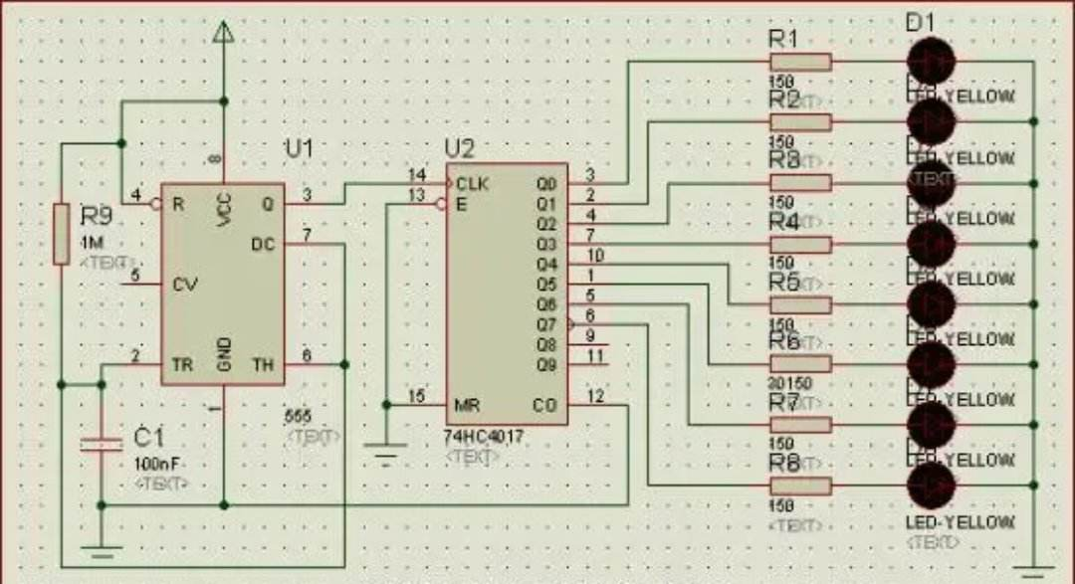

Sơ đồ nguyên lý mạch

Sơ đồ trên gồm các linh kiện sau:  
-IC555   
-IC4017   
-Đèn LED   
-Điện trở   
-Tụ điện  
  
**2.Ứng dụng của mạch**- Dùng làm đèn trang trí bàn học, đèn ngủ, biển quảng cáo,v.v...

**3.Nguyên lý làm việc**- Mạch này gồm có 3 phần:  
**+ Phần thứ nhất:** sử dụng IC555 để tạo ra xung clock, xung clock  
này được cung cấp cho IC4017 ở phần sau

**+ Phần thứ hai:** sử dụng IC4017 để tạo ra bộ đếm thập phân

**+ Phần thứ ba**: là phần hiển thị:   
 Khi xung clock vào 4017 nó sẽ đếm theo quy luật sau ngõ ra Q0  
 nhảy lên mức 1 tương ứng với 5V(đèn 1 sáng) sau 1 thời gian cực  
 ngắn nó sẽ xuống đến mức 0(đèn 1 tắt). Sau đó Q1 sẽ nhảy lên mức

cao 5V(đèn 2 sáng) sau 1 thời gian cực ngắn nó s2 xuống mức 0 đèn 2  
 sẽ tắt, cứ như thế cho đến khi hết các đèn.

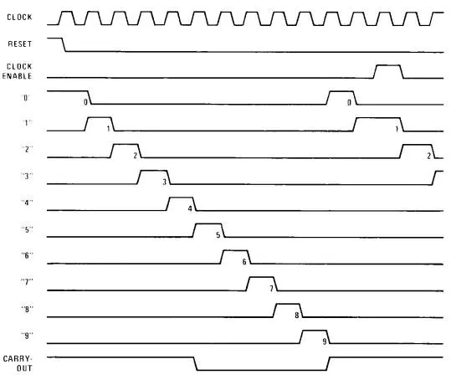

**II.**VẼ MẠCH NGUYÊN LÝ  
*Phần mềm Altium được sử dụng trong bản báo cáo này là  
phiên bản Altium Designer 18.0.11 được cài đặt trên hệ điều hành  
Windows 10.*

-Đầu tiên, chúng ta khởi động phần mềm Altium Designer 18.0.11  
chọn Start -> Altium Designer 18.0.11 hoặc bấm icon shortcut trên màn hình máy tính

-Tạo một project mới: trên cửa sổ Altium Designer vừa xuất  
hiện, ta chọn File > New > Project

- Sau đó đặt tên cho project > Ok

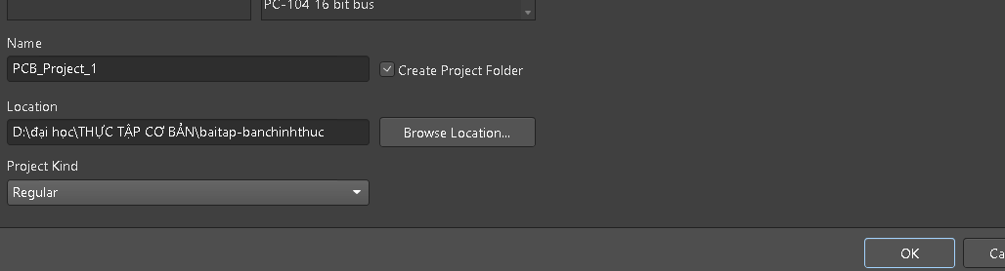

-Tiếp theo, click chuột phải vào tên Project rồi chọn Add New  
to Project > Schematic. Chuột phải vào mạch nguyên lý mới tạo, chọn  
Save để lưu mạch.

-Để vẽ được mạch nguyên lý như đã đặt ra, ta cần lấy các  
linh kiện cần thiết từ thư viện riêng. Ta chọn Panel ở phía bên dưới tay phải

rồi chọn libraries một cửa sổ các linh kiện sẽ được lấy ra sẽ ở bên tay phải

- Chọn Libraries > Add library để thêm thư viện

- Chọn thư viện vừa thêm để tìm kiếm linh kiện :

- Tìm kiếm các linh kiện cần ở mục Search của Libraries  
sau đó nhấn giữ chuột trái và kéo ra:

-Các linh kiện đã có ở trên thì chúng ta tra bằng các từ tương ứng:

-ICRW555

-4017

-RES

-LED

-Cx

(Thư viện syhaunguyen.int.lib được thầy phụ trách môn gửi qua team,tuy vậy vẫn có thể tìm được trên mạng và tải về kèm thư viện My library Altium.int.lib

sẽ đầy đủ và chính xác hơn)

- Sau khi tìm đủ link kiện ta sẽ được như sau:

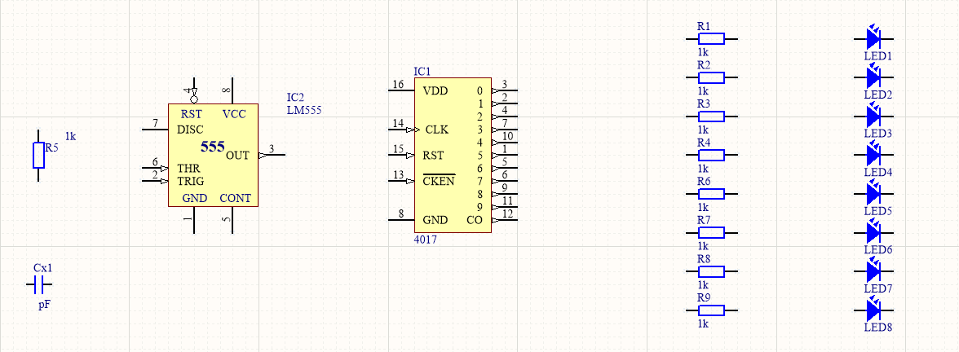

- Ngoài ra ta cũng cần thêm các chân nối đất và nguồn. Để  
thêm, ta nhấp chuột phải vào biểu tượng chân nối đất trên thanh  
công cụ và chọn Place GND power port để chọn chân nối đất và  
chọn Place VCC power port để chọn nguồn.

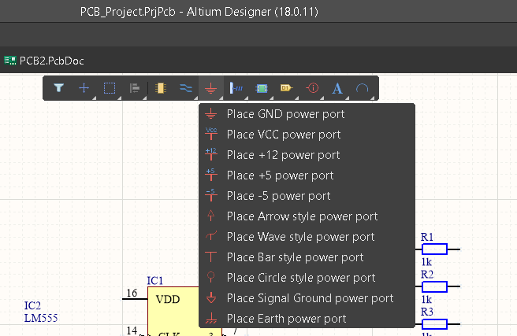

- Một số lưu ý khi lấy linh kiện:  
+ Để đổi tên linh kiện ta nháy đúp vào chúng rồi sửa lại  
+ Xoay linh kiện ta nháy chuột vào chúng rồi nhấn Space  
+ Để tiến hành đi dây: Ctrl+W hoặc chọn Place Wire  
+ Xóa dây hoặc linh kiện thừa: nhấp vào sau đó ấn Delete  
+ Phóng to hoặc thu nhỏ: Ctrl sau đó lăn chuột  
- Sau khi đi dây ta được sơ đồ nguyên lý như sau:

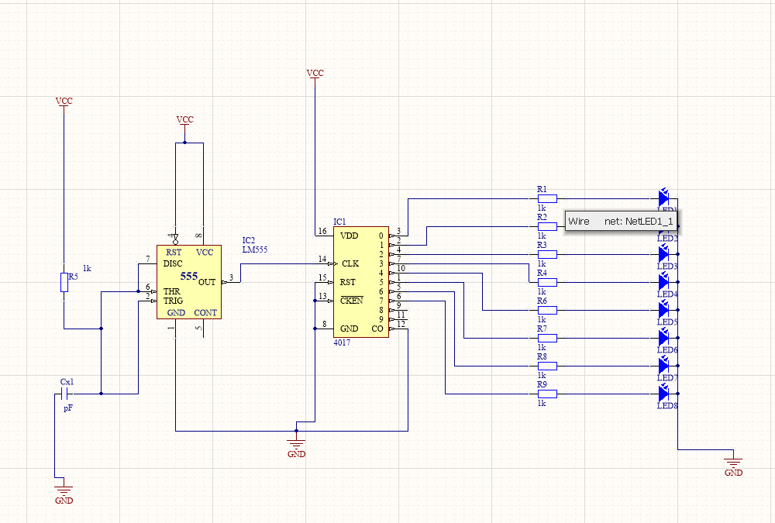

- Để đánh số linh kiện ta chọn Tools > Annotation >  
Force Annotate All Schmatics thì các linh kiện sẽ tự động được đánh số

- Để kiểm tra mạch nguyên lý ta nhấp chuột phải vào tên  
Project sau đó chọn Validate PCB Project. Nếu khơng có   
thơng báo gì nữa thì chuyển qua làm mạch in hoặc nếu có lỗi  
ta check lại phần đi dây

**III.**THIẾT KẾ MẠCH IN  
- Để tạo mạch in, ta nhấp chuột phải vào tên Project sau  
đó chọn Add new to project > PCB

- Lưu lại mạch in bằng cách nhấp chuột phải vào LED1.PcbDoc  
và chọn Save rồi đặt tên và chọn nơi lưu mạch in.

- Vào Design > Updates PCB Document… để hộp thoại  
Engineering Chage Order hiện ra, lần lượt ấn Validate Changes  
và Execute Changes sao cho hai hàng dấu tick xanh hiện lên ở  
hai cột Check và Done. Cuối cùng ấn Close để đóng.

- Bước tiếp theo là lần lượt kéo các linh kiện vào ô màu đen:

- Sau khi sắp xếp xong các linh kiện ta tiến hành đi dây:  
+ Trước khi đi dây ta vào phần Design > Rules để chỉnh các  
thông số cho phần đi dây được đẹp hơn  
+ Cụ thể chỉnh thông số các phần : Electrical >  
Clearance; Routing > Width; Routing > Routing Layers  
Các thông số sau khi chỉnh như sau:  
Mục Width

Mục Clearance

Tổng hợp chúng ta có :

+ Ctrl+W và bắt đầu đi dâu tương tự như ở mạch nguyên lý:

-Dựa vào mạch nguyên lí đã có chúng ta bắt đầu đi dây cho các linh kiện

sao cho phù hợp với mạch dự định tạo.

- Bước tiếp theo chúng ta thu nhỏ mạch in để hiển thị ra dạng 3D dễ dàng hơn : nhấp chuột vào phần viền đỏ để thu nhỏ vừa phải phần bao quanh

mạch.

- Vào Place>Keep out>Track nháy chuột và kéo 1 đường bao quanh mạch

(chú ý sao cho phần bao quanh mạch vừa khít với phần đi viền)

-Và ta có kết quả như trên hình:

(Trên kia là 2 hình mô tả lại cách cắt viền )

-Vào View>3D Layout Mode để xem được phần 3D của mạch

(3D của mạch giúp chúng ta có cái nhìn trực quan hơn về mạch sau khi được

in ra và lắp đặt các linh kiện lên bên trên , lúc đó chúng ta có thể đổ đồng lên

mạch in vừa được làm ra )

Hình ảnh 3D của mạch sau khi được cắt viền

- Bước tiếp theo ta tiến hành đổ đồng cho mạch in, Chọn  
Place > Polygon Pour… rồi ấn phím Tab để tab Properties  
hiện lên, chỉnh sửa lại các thông số như trong hình:

(hình ở ảnh bên dưới)

- Nháy chuột phải và kéo 1 đường bao quanh mạch:

-Chú ý khi kéo hãy cố gằng kéo chuột theo chiều dài và chiều rộng của bảng mạch đã được cắt thành hình chữ nhật có diện tích hữu hạn như ở phần bên trên .Lúc kéo đến phần đỉnh của mạch chúng ta sẽ thấy một dấu tròn như hình bên dưới là được( kéo hết 4 đỉnh của bảng mạch)

- Ấn phím Esc hai lần và chờ chương trình đổ đồng cho  
mạch, kết quả thu được như hình dưới:

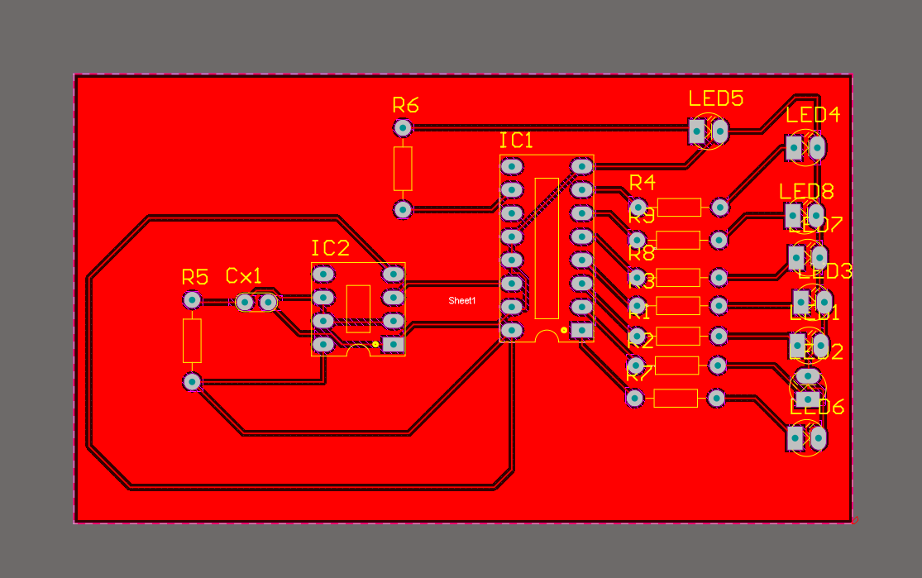

Mạch sau khi đã được đổ đồng ở dạng 2D

-Điều chỉnh bằng cách bấm vào view và bấm vào 3D Layout Mode ta sẽ

thấy được mạch trong dạng 3D giúp trực quan hóa hình ảnh hơn .Bằng cách này chúng ta có thể tiến vào bước cuối cùng của bài đó là xuất file pdf (Đổ đồng là 1 phần quan trong , bắt buộc để mạch có thể hoạt động được)

Hình ảnh của mạch trong dạng 3D

- Cuối cùng đến bước xuất file PDF:

Chọn File > Page Setup… Một cửa sổ hiện lên, ta chọn các  
thơng số như trong hình:

Đến lúc này chúng ta có thể tùy chỉnh các thông số sao cho phù hợp khi in

mạch ra bên ngoài

- Chọn Advanced.. sau đó xóa các mục khác chỉ để lại  
Bottom Layers, chọn thêm mục Hole:

- Ấn Ctrl+P để xuất file PDF cho mạch in

**IV.**KẾT LUẬNQua bài thực hành này, em đã cơ bản nắm được cách sử dụng  
phần mềm Altium để vẽ mạch nguyên lý và thiết kế các mạch in. Đây  
là một phần mềm rất hữu ích đối với sinh viên ngành Điện tử - Viễn  
thơng. Sau khi học xong em có thể sử dụng phần mềm này để tự thiết  
kế các mạch điện và theo đuổi chuyên ngành mong muốn.  
Dù có khó khăn trong thời gian học tập vì ảnh hưởng của dịchbệnh, nhưng được sự giúp đỡ của thầy, em đã có thể hồn thành mơn  
học và hồn thành báo cáo này. Trong quá trình thực tập và làm báo  
cáo do cịn thiếu nhiều kinh nghiệm nên em khơng thể tránh khỏi sai  
sót. Vì vậy, em rất mong nhận được sự góp ý của mọi người để em có  
thể khắc phục được những nhược điểm và ngày càng hoàn thiện hơn.  
Một lần nữa, em xin chân thành cảm ơn các thầy đã hướng dẫn giúp  
đỡ chúng em hoàn thành bài thực hành này. Chúc thầy và gia đình  
ln ln mạnh khoẻ và thành đạt, công tác tốt, ngày càng thành công  
trong tương lai.  
Em xin chân thành cảm ơn!